**Proyecto Adicional 1 - Sencillo microcontrolador RISC-V**

Autor: Cruz Martin Matías

**Resumen**

En este proyecto se tomó como base el núcleo del proyecto anterior para crear un microcontrolador de un dispositivos con leds, y asi lograr un control sobre su encendido y apagado. Se realizo una investigación sobre espacio de direcciones, mapa de memoria y bus de computadora. Posteriormente se trabajo en Vhdl para crear el microcontrolador para determinar el estado de 4 patitas de entrada (que pueden traer señales del exterior) y controlar 4 patitas de salida. Una vez el código anduvo realizamos la síntesis lógica y configuramos una placa EDU-CIAA-FPGA con el microcontrolador; los programas de prueba usados fueron **Parpadeo con retardo (para ejecutar en placa)**

Y **Parpadeo sin retardo (para ejecutar en simulador)**

**Introducción**

**Espacio de direcciones**

Un espacio de direcciones normalmente proporciona (o permite) un particionamiento a varias regiones de acuerdo con la [estructura matemática](https://es.wikipedia.org/wiki/Estructura_matem%C3%A1tica) que tiene. En el caso del [orden total](https://es.wikipedia.org/wiki/Orden_total), como para las [**direcciones de memoria**](https://es.wikipedia.org/wiki/Direcci%C3%B3n_de_memoria), éstas son simplemente [trozos](https://es.wikipedia.org/wiki/Intervalo_(matem%C3%A1tica)). Una jerarquía de dominios anidados aparece en el caso del árbol ordenado dirigido como para el [sistema de nombres de dominio](https://es.wikipedia.org/wiki/Sistema_de_nombres_de_dominio) o una estructura de directorios; esto es similar al diseño jerárquico de las [direcciones postales](https://es.wikipedia.org/wiki/Direcci%C3%B3n_postal).

Espacio de direcciones - wikipedia

<https://es.wikipedia.org/wiki/Espacio_de_direcciones>

**Mapa de memoria**

Un mapa de memoria (del [inglés](https://es.wikipedia.org/wiki/Idioma_ingl%C3%A9s) *memory map*) es una estructura de datos (tablas) que indica cómo está distribuida la [memoria](https://es.wikipedia.org/wiki/Memoria_(inform%C3%A1tica)). Contiene información sobre el tamaño total de memoria y las relaciones que existen entre direcciones lógicas y físicas, además de poder proveer otros detalles específicos sobre la [arquitectura del computador](https://es.wikipedia.org/wiki/Arquitectura_de_ordenadores).

Los mapas de memoria suelen ser creados usualmente por el [firmware](https://es.wikipedia.org/wiki/Firmware) para dar información al [núcleo](https://es.wikipedia.org/wiki/N%C3%BAcleo_(inform%C3%A1tica)) del [sistema operativo](https://es.wikipedia.org/wiki/Sistema_operativo) sobre cómo está distribuida la memoria.

Mapa de memoria - wikipedia

<https://es.wikipedia.org/wiki/Mapa_de_memoria>

**Bus de Computadora**

En [arquitectura de computadores](https://es.wikipedia.org/wiki/Arquitectura_de_computadores), el **bus** (o canal) es un [sistema digital](https://es.wikipedia.org/wiki/Sistema_digital) que transfiere datos entre los componentes de una [computadora](https://es.wikipedia.org/wiki/Computadora). Está formado por cables o pistas en un [circuito impreso](https://es.wikipedia.org/wiki/Circuito_impreso), dispositivos como [resistores](https://es.wikipedia.org/wiki/Resistor) y [condensadores](https://es.wikipedia.org/wiki/Condensador_el%C3%A9ctrico), además de [circuitos integrados](https://es.wikipedia.org/wiki/Circuito_integrado).[1](https://es.wikipedia.org/wiki/Bus_(inform%C3%A1tica)#cite_note-1)​

Existen dos tipos de transferencia en los buses:

1. Serie: El bus solamente es capaz de transferir los datos bit a bit. Es decir, el bus tiene un único cable que transmite la información.
2. Paralelo: El bus permite transferir varios bits simultáneamente, por ejemplo 8 bits.

Bus (informática) - wikipedia

<https://es.wikipedia.org/wiki/Bus_(inform%C3%A1tica)>

***Objetivos del proyecto:***

Los objetivos fueron primero agregar el soporte para dos instrucciones las cuales con **Lui** y **Auipc** en el CPU porque esas dos instrucciones con muy usadas para esta programación

lo segundo fue hacer un microcontrolador el núcleo desarrollado en el proyecto 10 integrar en el CPU con un bus incluyendo además de la memoria de programa y datos, cuatro puertos de entrada y cuatro puertos de salida (un periférico de entrada y salida)

**Desarrollo**

Mapa de memoria desarrollado:

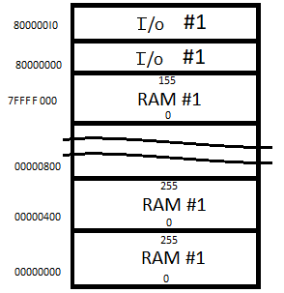

Como todos son registros, detalles es este caso cada registro tiene un solo bit que significa algo, un bit 0 y el bit 31 al bit 1 no importa, si el pin está el alto voy a leer 1 y si está en bajo voy a leer 0.

Si tengo un led conectado allí, de modo que, si el pin esta alto el led se ilumina, si escribo un 0 el led se apaga.

Este diseño permite con el microcontrolador determinar el estado de 4 patitas de entrada (que pueden traer señales del exterior) y controlar 4 patitas de salida

***Detalle de los registros de control de entrada/salida:*** hay 8 patitas (4 entradas, 4 salidas) este módulo tiene 8 direcciones cada dirección controla una patita, cada dirección es un registro.

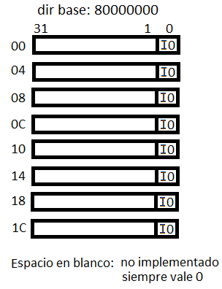

**Resultados**

En el proyecto 10 los cambios realizados fueron para implementar **Lui** realice un cambio en el camino de datos y para **Auipc** solo un cambio en la parte de control.

Al multiplexor op1 le agregamos una nueva entrada de selección que tenga la entrada 11 conectada a la constante 0

En la tabla le agregue la fase de ejecución, le agrego eso que seleccione en la ALU sumar, seleccione valor inmediato y cero, después en almacena que guarde en registro indicado

Cree una nueva entidad llamada microcontrolador, dentro tendrá una cpu y le conectare un ram y tiene entrada y salida

**Esquemático de Bus y Microcontrolador**

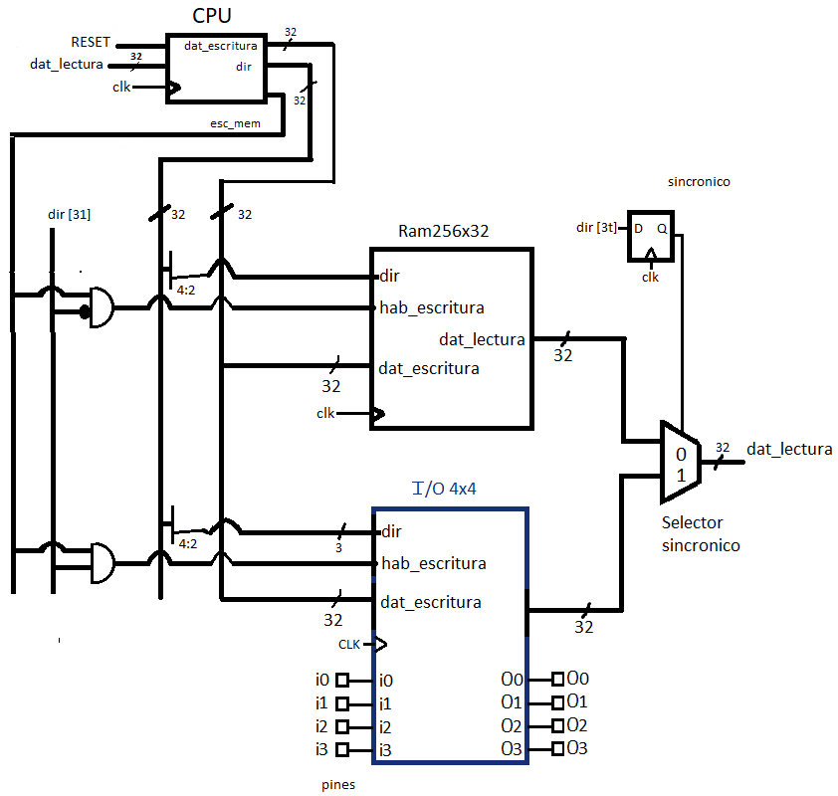

Inicialmente estaban el CPU y la memoria, luego lo que hice fue agregar el bloque de entrada salida (i/o), el multiplexor, el sistema de habilitación de escritura así hicimos este **bus** corresponde a este mapa de memoria

Resultados de la simulación y

**Conclusiones**